Назначение
Анализаторы влажности 5100, 5100 HD предназначены для определения концентрации паров воды в различных, в том числе сложных и загрязненных, газовых потоках.

Анализаторы используют спектральный принцип, реализуя бесконтактный способ измерения (Non Contact Measurement).

В качестве источника излучения используется полупроводниковый лазер с перестраиваемой длиной волны. Такой способ измерения обеспечивает хорошую селективность по отношению к парам воды и нечувствительность ко многим примесям, присутствующим в реальных газовых потоках.

Анализаторы влажности 5100, 5100 HD предназначены для установки, в том числе, и во взрывоопасных зонах.

Описание
Работа анализаторов основана на поглощении парами воды лазерного излучения в ИК-диапазоне.

Длина волны лазерного излучения выбирается такой, чтобы на ней поглощали только молекулы воды. Расчет концентрации осуществляется в соответствии с законом Бэра.

Для обеспечения надежности и минимизации погрешности измерения анализаторы оснащены встроенной системой проверки, включающей референсную ячейку с известной концентрацией паров воды.

Анализаторы с интегрированной системой пробоподготовки смонтированы в виде единого полевого блока. В зависимости от элементов пробоподготовки возможна вертикальная (5100) или горизонтальная (5100 HD) конструкция корпуса.

Исполнение IP 65 позволяет эксплуатировать анализаторы на открытых площадках без дополнительных шкафов, контейнеров и шелтеров.

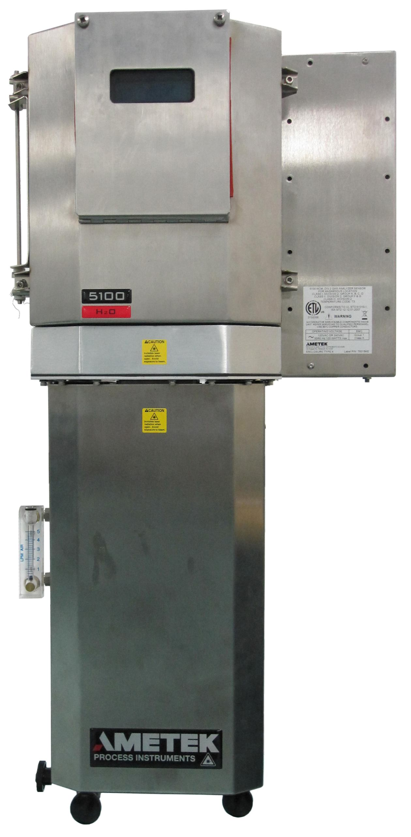

Мембранный фильтр на входе предохраняет анализаторы от возможного загрязнения аэрозолями, механическими частицами и жидкостями.

Основной задачей анализаторов является измерение влажности природного газа. Однако приборы могут быть сконфигурированы изготовителем и для других приложений, а также для

Особенности
- Встроенная система проверки

- Нечувствительность к примесям аминов, гликолей, метанола, H₂S и меркаптанов
- Цифровая 32-х битная обработка сигнала

- Интегрированная система пробоподготовки

- Аналоговые и цифровые выходы, включая интерфейсы RS232, RS485 с протоколом Modbus, Ethernet

Технические характеристики

Диапазоны измерения | 0…2500 ppmv (стандартный)  0…100 ppmv или 0…500 ppmv (опция)
Пределы обнаружения | 4 ppmv (в природном газе или метане)  1 ppmv (в инертном газе или воздухе)
Погрешность | ± 2% (отн.) или ± 4 ppmv, что больше (в природном газе или метане)  ± 2% (отн.) или ± 1 ppmv, что больше (в инертном газе или воздухе)
Единицы измерения | ppmv, мг/м³, температура точки росы
Расход анализируемого газа | 1...10 нл/мин
Давление в ячейке | 70…170 кПа
Время отклика | 1 с (определяется системой пробоотбора)
Сигнализация | 4 реле (30 В переменного тока, 60 В постоянного тока, поддерживаемая нагрузка 100 ВА)
Аналоговый выход | 4...20 мА, пассивный (до 2-х выходов), (питание 15...30 В обеспечивается пользователем)
Интерфейсы | RS232, RS-485 (Modbus), Ethernet
Дисплей | 4 строки по 20 символов, флуоресцентный
Питание | от 108 до 264 В, 50/60Гц; 105 Вт (вертикальный тип, общепромышленное исполнение)
Исполнение | 2ExdeIIB+H₂T3 X или 2ExnAIIT3 X
Окружающая среда | -20...+50 °С, 0...90% относит. влажности без конденсации
Габариты (Ш х В х Д) | 788х242х146 мм (вертикальный тип, монтаж на панели)
Масса нетто | 25 кг (68 кг во взрывозащищенном исполнении)

Информация для заказа
Стандартная поставка:
- Анализатор 5100, вертикального типа, смонтированный на панели с элементами системы пробоподготовки
- Инструкция по эксплуатации на русском языке
- Элементы системы пробоотбора поставляются по дополнительному запросу

